Информация к проекту решения по заявлению:
1.18. ООО «МегаСтрой»
Земельный участок: кадастровый номер 54:35:014190:981;
местоположение: Новосибирская обл, г Новосибирск, ул Есенина;
Дзержинский район
площадь 7500 кв.м.;(планшет 2437, 2438).
Зонирование: Зона делового, общественного и коммерческого назначения (ОД-1), Подзона делового, общественного и коммерческого назначения с объектами различной плотности жилой застройки (ОД-1.1)
Заявленные требования: в части уменьшения минимального процента застройки с 25 % до 10 % в границах земельного участка
Обоснование согласно заявлению: в связи с тем, что наличие инженерных сетей является неблагоприятным для застройки
Планируется: строительство центра с подземной автостоянкой, трансформаторной подстанцией

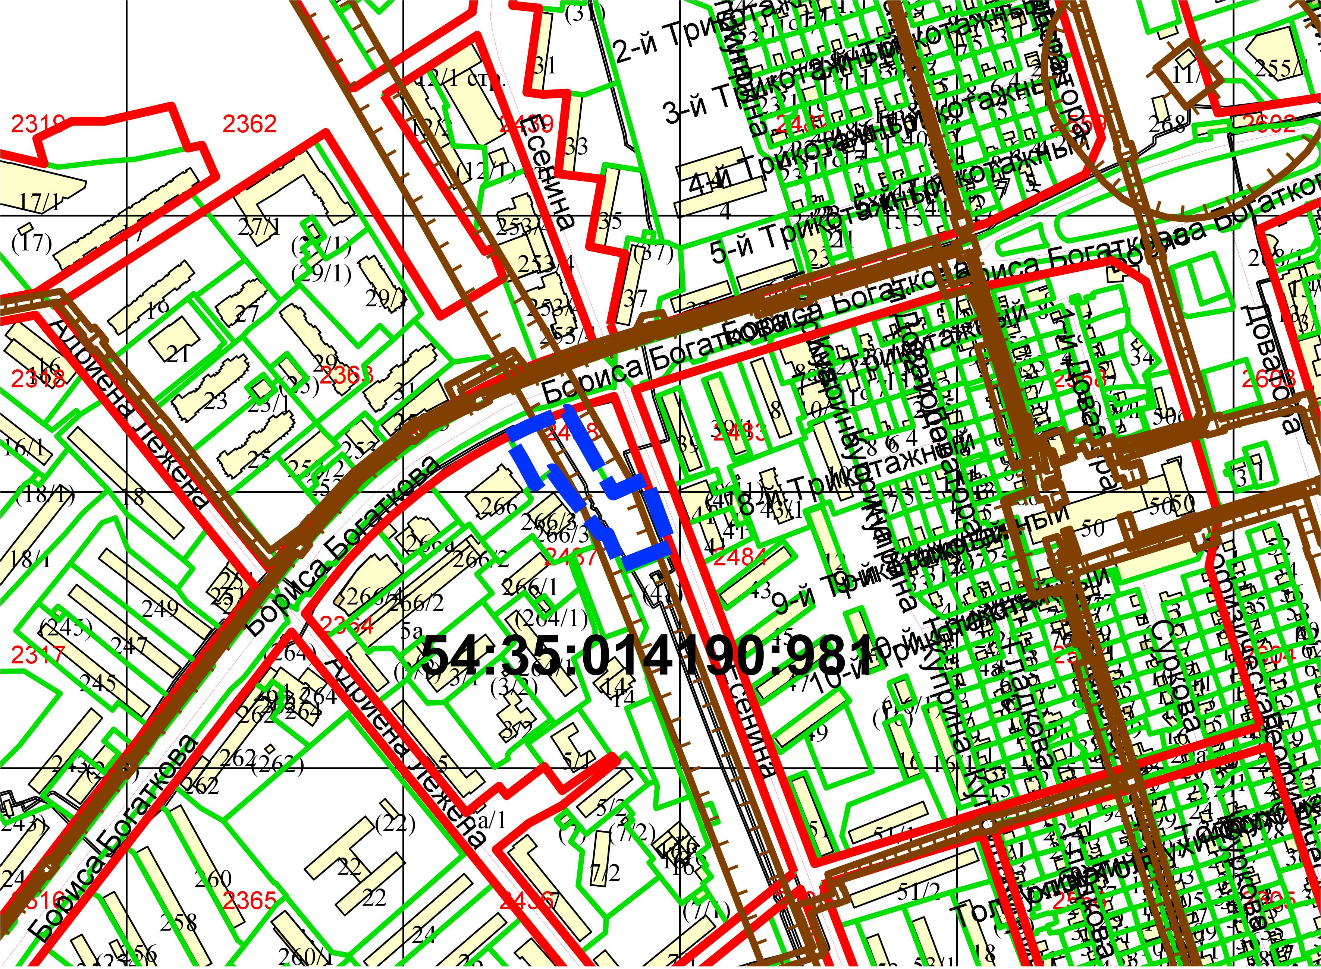
Приложения к заявлению:

